使用提供的数据集作以下分析：

# 需要信息：持卡人性别，持卡人年龄，持卡类型，

1、不同类型卡的持卡人（type=所有者）的性别对比，如下图所示

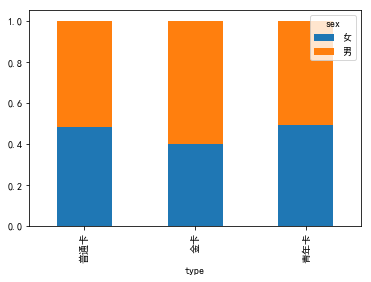

2、不同类型卡的持卡人在办卡时的平均年龄对比

3、不同类型卡的持卡人在办卡前一年内的平均帐户余额对比

4、不同类型卡的持卡人在办卡前一年内的平均收入对比